科研信息系统

用
户
手
册

北京大学社会科学部
2019.03.27
文档更新历史版本 | 更新日期
V1.0 | 2018年11月07日
V2.0 | 2018年11月15日
V2.1 | 2018年11月20日
V3.0 | 2018年03月21日
V4.0 | 2018年3月27日

目录
目录 2
第一章引言 3
第二章登陆系统 4
2.1登陆系统 4
2.2进入系统 4
第三章项目填报 5
3.1填报流程 5
3.2新建项目 5
3.3项目审核 6
3.4项目授权、删除及数据导出 6
3.5项目结余结转申请 7
第四章经费划拨和预算调整 8
4.1划拨流程 8
4.2经费划拨 8
4.3预算调整 9

第一章引言
随着我校科研规模的迅速增加，以及国家对科研项目与经费管理的要求不断提高，尽快建立我校科研管理综合信息系统已经成为迫切需求。系统建设的目标是更好地服务于教师，为广大教师提供及时和全面的科研动态、经费、成果等信息，为编制决算报表等提供帮助；同时节约科研人员办理日常事务的时间和精力，一站式的处理好各种要办的手续，提高科研工作的效率。

编写目的
本文档面向我校科研人员、科研助理用于北大科研管理综合信息系统的操作、使用。

使用说明
电脑端访问：建议使用 Chrome、Firefox、360安全浏览器、Internet Explorer 8/9/10/11 等网页浏览器访问，以便获得最佳浏览效果。

第二章登陆系统

2.1登陆系统
1、浏览器输入http://resinfo.pku.edu.cn，对于一般用户，在页面中输入“用户名”和“密码”，即可登陆科研管理综合信息系统。对于院系管理员和校级管理员，需输入手机收到的短信验证码，才可登陆科研管理综合信息系统。
2、北京大学门户https://portal.pku.edu.cn进入，选择“行政办公管理”下的“科研”，便可进入系统。

2.2进入系统
1. 进入系统，出现科研管理综合信息系统的系统首页。包括“个人信息”、“代办事项”、“快速概览”、“科研业务”和“相关链接”等。
2.个人信息的填写/修改。
点击“填写/修改”，进入“修改研究方向”界面。在下面对话框中输入具体的研究方向和微信号（选填），其中研究方向最多可填3个，例如“中国古典学”、“电子商务法”、“马克思主义中国化研究”。

第三章项目填报

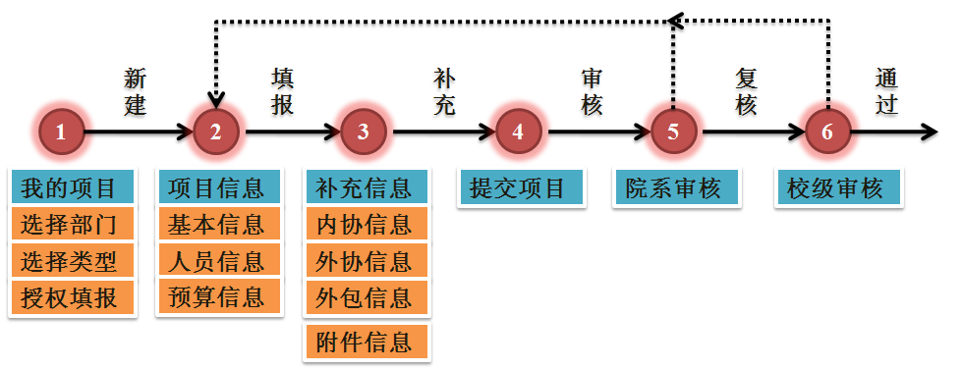
3.1填报流程
系统填报流程如下图所示。

3.2新建项目
可以通过点击【我的项目】-【填报新项目】进行新项目填报，以社科部项目为例。
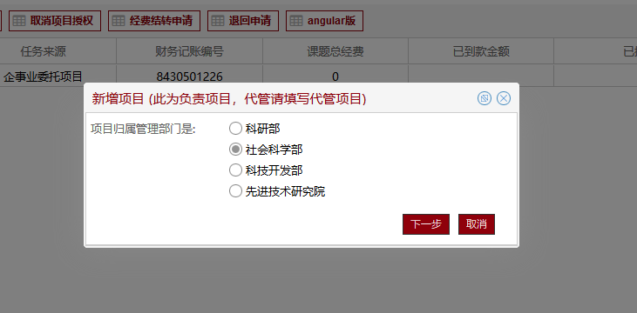
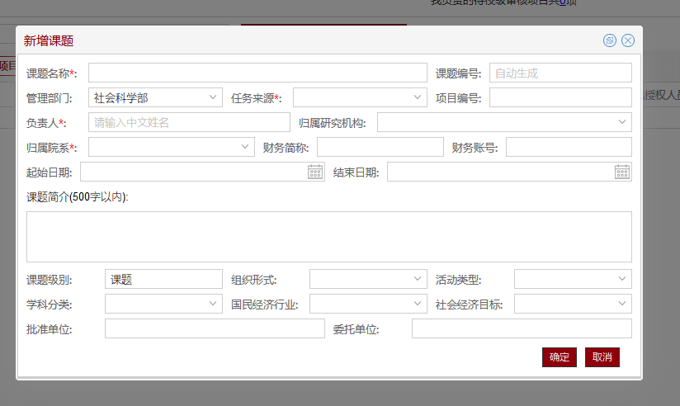
然后逐项填写项目的详细信息，包括“基本信息“、“人员信息””预算信息“、“内协信息”、“外协单位”、“外包”“附件”等。页面中带红色星号（*）的数据项为必填项，填报过程中可以随时点【保存】按钮保存。各种信息都填写完成后点【提交院系审核】，系统会检查必填项。

3.3项目审核
- 保存和提交审核
全部信息填写无误后，可点击页面左上方的“提交院系审核”按钮，将当前的项目提交到院系审核。提交审核时，系统将校验必填项是否填写完整，基本信息全部填写完毕后，方能提交审核。提交审核后，本人将无法修改项目信息。
- 院系审核（待确认）
此功能对院系管理员开放。院系管理员登陆系统后，选择状态为“待院系审核”的项目，然后点击左上角进行审核。也可以在项目审核页面，直接勾选项目，点击页面的“院系审核”按钮，通过审核。
- 校级审核
此功能对校级管理员开放。校级管理员登陆系统后，选择状态为“待校级审核”的项目，先进入项目点击“新立户”，生成财务账号，作为后续与财务部门共享的标志字段。

3.4项目授权、删除及数据导出
- 项目授权
此功能对填报人开放。在“我的项目”页面，选中项目后，点击“项目授权”
可以通过拼音首字母或者全名进行输入，选择授权的人员。可以对多人进行授权，重复以上操作即可。
点击“取消项目授权”按钮，选择已授权的人员，点击“删除已选授权人员”按钮，可以取消对该人员的授权。
- 项目删除
此功能对填报人开放。在“我的项目”页面，选中项目后，点击“删除”按钮，可以删除所选项目，仅限正在填写的项目，已通过审核的项目不能删除。
- 数据导出
在项目系统中，页面上方为查询条件，选择所需的条件进行查询。然后根据需要，点击“导出excel”查询后的结果导出为Excel表格。

3.5项目结余结转申请
对于已经结题的项目，勾选，点击“经费结转申请”进入填写页面，填写相关信息，提出结余资金结转申请。

第四章经费划拨和预算调整

4.1划拨流程
经费划拨流程如下图所示。

4.2经费划拨
该功能用于老师将到账经费进行自主分配，包括内协、外协和外包。操作步骤如下：
一、界面入口
点击左侧菜单栏“拨款申请”，出现“添加拨款申请”的入口。
二、拨款申请类别
常见的拨款申请业务主要分以下四类，根据实际情况进行选择。
三、从银行到款为项目/课题进行拨款A
1. 选择银行到款。
2.选择收款项目/课题。
3. 填写经费分配明细。
如该笔经费需开具增值税发票，“选取票据类型”添加发票信息，点击“增值税”计算“实际拨款数”。经费划拨明细必填的数据有：拨款金额（到款金额）、转拨金额（内协金额+外协金额）、实际拨款数（拨款金额-内协金额）、间接经费数（对于需要填写劳务、咨询金额的老项目，手动下载划拨申请单进行经费划拨比较明确）。
填写完毕，返回拨款申请主页面继续填写“内协”“外协”拨款明细。内
协明细与以上方法相同。外协只需填写本次外协金额和必要的备注即可。
4.完成填写，点击页面底端的“提交”按钮。

四、从项目/课题添加内、外协拨款B、C
1.选择出款项目/课题。
2.选择收款课题。
3.填写经费分配明细，方法同4.1.2中3.经费分配明细。
4.完成填写，点击页面底端的“提交”按钮。

五、从项目/课题添加外包拨款D
1.选择出款项目/课题。
2.填写外包拨款明细
3.完成填写，点击页面底端的“提交”按钮。

4.3预算调整
系统操作步骤如下：
（1）打开系统，进入该项目，点击“预算信息”，再点击“新增预算调整申请”。
（2）在“拟调增（+）或减（-）”填写各项增加或减少的金额。
如：“会议差旅”增加10000元，“出版文献”减少10000元

（3）填写完毕点击上方的“保存”按钮，保存完毕，系统会出现“已保存到中间库”的对话框，点击“确定”。如需预览可点击“预算调账申请打印”。
